ỦY BAN NHÂN DÂN QUẬN TÂN BÌNH  TRƯỜNG THCS ÂU LẠC | CỘNG HÒA XÃ HỘI CHỦ NGHĨA VIỆT NAM  Độc lập – Tự do – Hạnh phúc

HỘI ĐỒNG TUYỂN SINH LỚP 6
Năm học 2019-2020

HƯỚNG DẪN ĐĂNG KÝ NHẬP HỌC
Bước 1: Nhập http://tanbinh.nhapdiem.vn vào trình duyệt web.

Bước 2: Nhập MÃ HỒ SƠ (đã được trường cung cấp qua tin nhắn điện thoại).

Bước 3: Nhấn Xem.
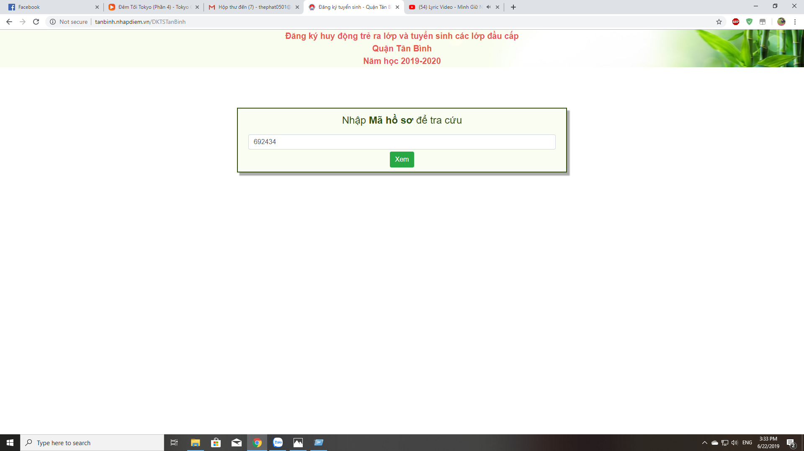
Bước 2: Nhập MÃ HỒ SƠ
Bước 3: Nhấp Xem
Bước 1: Nhập http://tanbinh.nhapdiem.vn

Bước 4: Kiểm tra; nhập điều chỉnh, bổ sung đầy đủ thông tin bằng Tiếng Việt có dấu.
Lưu ý: Những nội dung có dấu * là bắt buộc phải nhập thông tin. Riêng Họ tên và ngày sinh nếu có sai sót, liên hệ báo Hội đồng tuyển sinh nhà trường để kiểm tra và điều chỉnh.
- Nơi sinh (nhập: Tỉnh/Thành phố): ….. Giới tính, Dân tộc: (nhấp chọn)
- Thuộc diện hộ khẩu: Nhấp chọn ô “Thường trú” nếu có hộ khẩu thường trú tại TpHCM; ngược lại nhấp chọn ô “Tạm trú”.
- Chỗ ở hiện tại: Nhập đầy đủ thông tin về nơi ở hiện tại.
- Hộ khẩu gốc: Nhập đầy đủ thông tin nơi đăng ký Hộ khẩu thường trú.
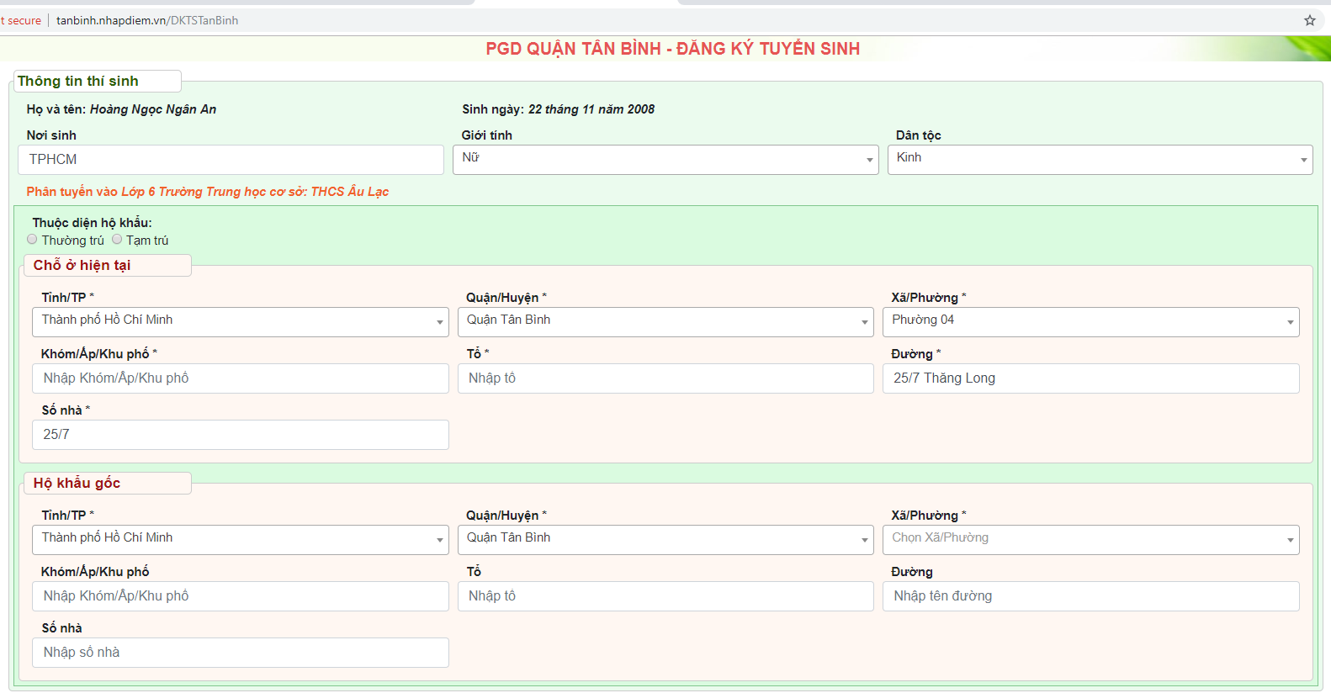
Bước 4: Nhập đầy đủ thông tin Hộ khẩu gốc.
Bước 4: Nhập đầy đủ thông tin Chỗ ở hiện tại.
Bước 4: Chọn diện hộ khẩu.
Bước 4: Kiểm tra thông tin
- Thông tin gia đình: Nhập thông tin liên quan Cha, mẹ hoặc người giám hộ (nếu có).
- Nguyện vọng: Nhấp chọn ô “TC Tiếng Anh” nếu là học TC Tiếng Anh từ Tiểu học chuyển lên (theo DS phân tuyến); ngược lại nhấp chọn ô “cơ bản”.
- Loại hình lớp: Nhấp chọn ô “Lớp 2 buổi”.

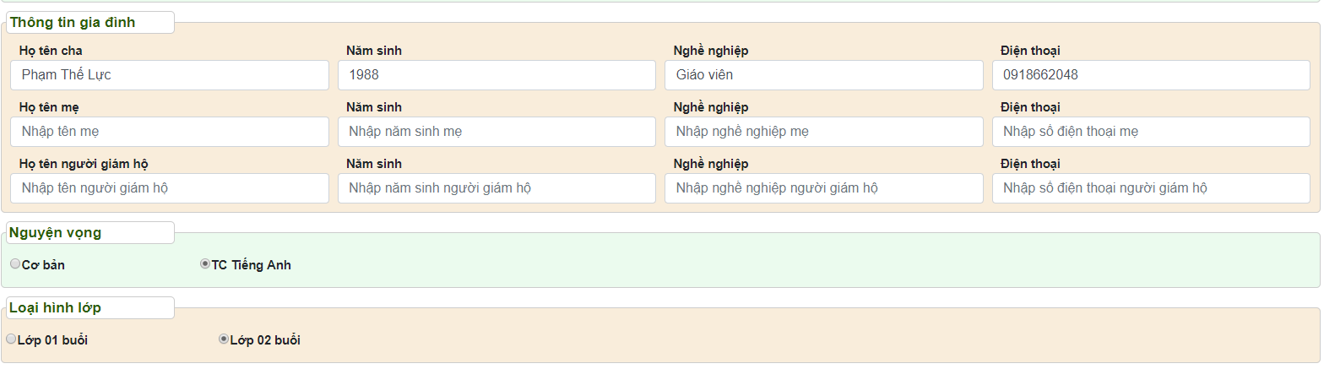
Bước 4: Nhập đầy đủ thông tin gia đình.
Bước 5: Xác nhận đăng ký
Sau khi kiểm tra kỹ thông tin, nhấn “Xác nhận đăng ký”. Hệ thống sau khi kiểm tra sẽ gửi tin nhắn xác nhận đăng ký nhập học thành công.
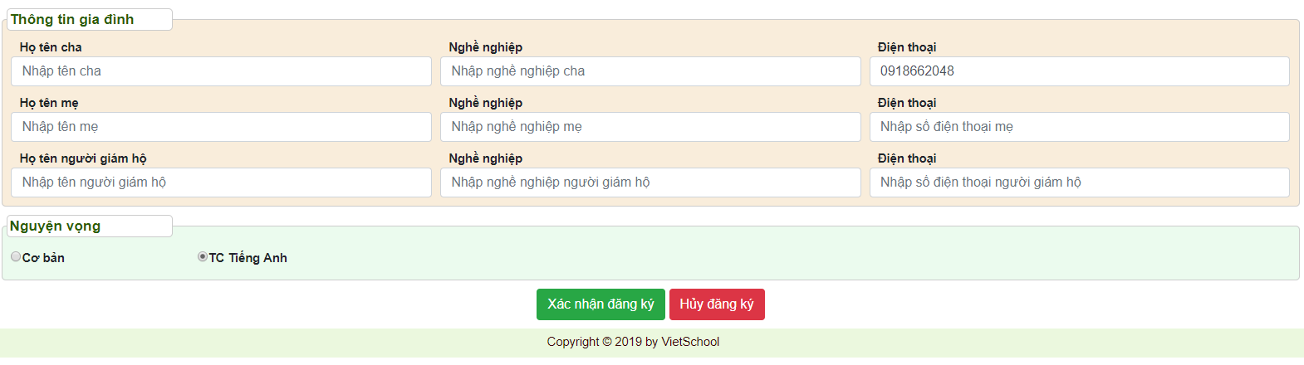
Bước 5: Nhấp vào Xác nhận đăng ký.

Lưu ý:
1) Cha mẹ học sinh có thể đăng ký nhập học trực tuyến tại nhà theo hướng dẫn nêu trên hoặc có thể đến trường để được hướng dẫn. Thời gian Từ 1/7 đến 10/7/2019 (buổi sáng từ 7h30 đến 11h30).
2) Danh sách học sinh đã đăng ký nhập học sẽ được nhà trường cập nhật trên trang web tại địa chỉ thcsaulac.hcm.edu.vn đầu mỗi buổi chiều./.

